Ко је најбољи спољнотрговински партнер Србије?
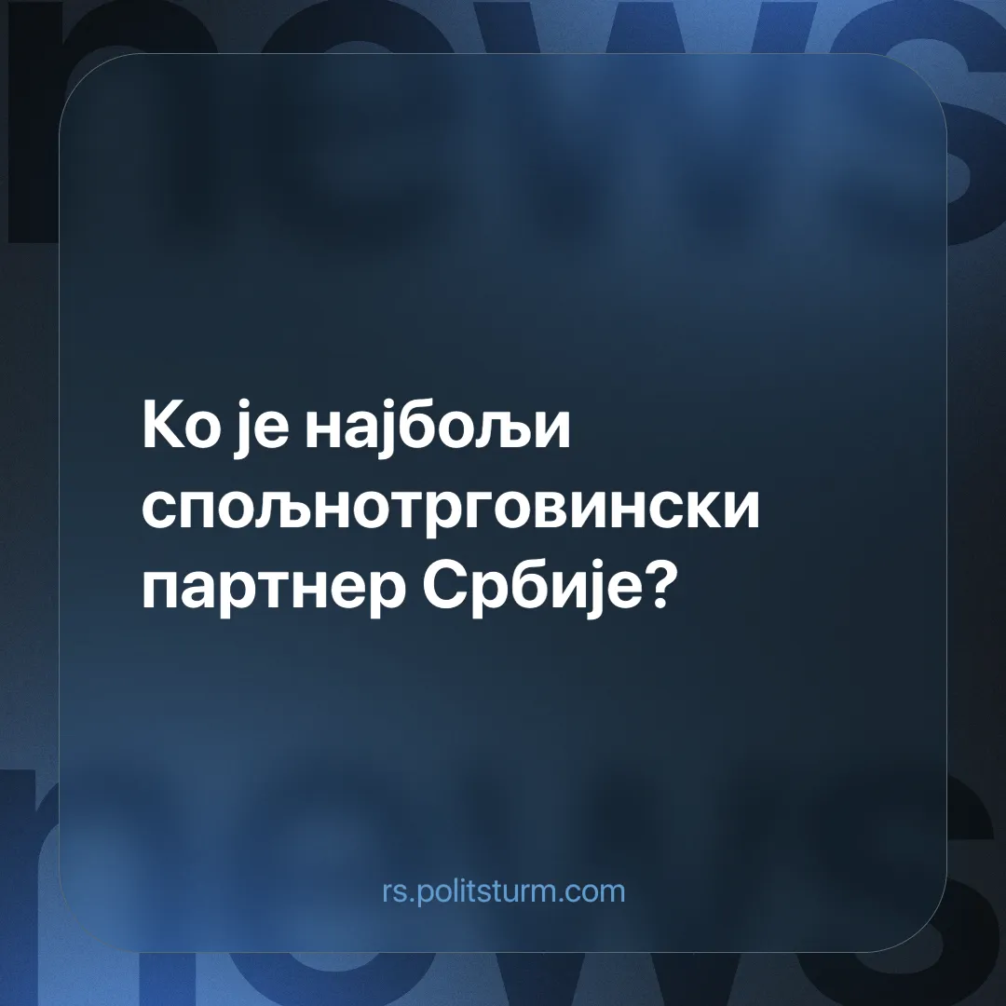

Оригинални чланак
2025-01-13
2 мин. читања

На порталу Нова Економија недавно је изашао чланак чија је тема спољна трговина Србије. Фокус се у њему ставља на два највећа спољнотрговинска партнера, односно на ЕУ (прецизније Немачку) и Кину [1].
У чланку се износе подаци о томе како је инострана робна размена Србије у 2024. години порасла за 3.9%, и потенцира се пораст дефицита робне размене од 20.4%. Након овога прави се поређење дефицита размене са Кином (316,5 милиона долара) и Немачком (89,6 милиона долара), и ставља се до знања да је робна размена са Кином за 65% већа но прошле, 2023. године.
Како намере чланка не би остале прикривене, он се завршава навођењем две кинеске фирме које послују у Србији, једна од којих је била умешана у реконструкцију надстрешнице, док се друга наводи као фирма која је изгубила поверење запада због лоших радних пракси.
Да ли ово значи да је Кина лош економски партнер, и да је сарадња са западом боља? Наравно да не. Наведене стране, са свим својим специфичностима и другачијим бојама, представљају империјалисте који се у Србији, као и у осталим земљама, боре за контролу над тржиштем.
У свему овоме такође не треба издвојити српске капиталисте као жртве великих сила. Напротив, они су њихови сарадници. Локални капиталисти због свог специфичног положаја [2] имају користи од обе стране, са којима радо сарађују и кроз ту сарадњу остварују профит. Они заједно са глобалним империјалистима експлоатишу радничку класу.
Често се данас може наићи на ставове разних организација или утицајних индивидуа који заступају некакву западну демократију или се пак угледају на исток и називају га антиимперијалистичким. Неретко се међу њима таквима налазе и “левичари”: разноразне српске „леве“ организације у Русији и Кини виде спас од америчког империјализма, док други у западној социјалдемократији виде некакав социјализам, што због реторике примитивног егалитаризма, што због подмићивања радничке класе суперпрофитима, или како то људи неупућени у науку називају, “прерасподеле богатства”.
Независно од њиховог изгледа и прогресивне реторике, обе струје представљају две стране исте буржоаске и социјал-шовинистичке медаље чија једина улога јесте ометање успостављања интернационалног радничког покрета. Својим деловањем заговарају идеју да је један империјалиста бољи од другог, тиме супротстављајући раднике.
Једина исправна позиција јесте она која на прво место ставља јединствен интерес радничке класе целог света, а не империјалистичке интересе једног од капиталистичких блокова. Једини правилан поступак комунистичке партије јесте организација и ослобођење радника од капиталистичке експлоатације.
Извори:
[1] https://novaekonomija.rs/vesti-iz-zemlje/ko-je-zapravo-najbolji-spoljnotrgovinski-partner-srbije
[2] https://us.politsturm.com/what-is-happening-in-serbia

Оригинални чланак

